DOSSIER D'INSCRIPTION

Attention : la licence ne pourra être validée par le club qu'après réception du dossier complet.

Un dossier complet comprend :

⃝ Fiche de renseignements remplie et signée (page 1)

MINEUR | MAJEUR
⃝ Attestation Questionnaire de santé spécifique aux « MINEURS » (page 2)  OU  ⃝ si nécessaire, Certificat médical avec mention « Pratique du Tennis » ou « Pratique du Tennis, y compris en Compétition » <6 mois | ⃝ Si 1ère licence ou pour renouvellement tous les 3 ans : Certificat médical avec mention « Pratique du Tennis » ou « Pratique du Tennis, y compris en Compétition » <1 an  OU  ⃝ dans l'intervalle des 3 ans : Attestation Questionnaire CERFA 15699*01 (page 2) OU, si nécessaire, Certificat médical avec mention « Pratique du Tennis » ou « Pratique du Tennis, y compris en Compétition » <6 mois

⃝ Paiement intégral de la cotisation (plusieurs chèques avec date d'encaissement au dos sont acceptés)
Dans la négative, les licences et badges ne seront pas délivrés

ANNEXES :

- Questionnaire CERFA 15699*01 – Licencié Majeur page 3
- Questionnaire de santé spécifique aux « MINEURS » page 4
- Grille tarifaire page 6
- Règlement intérieur page 7

Seules les pages 1 et 2 sont à imprimer
FICHE DE RENSEIGNEMENTS du licencié – 2021-2022
Réinscription Nouvelle inscription : précédent club_______________________________________ année_________

• NOM : _________________________________________ • Prénom : _________________________
• Sexe : M / F • Date de Naissance : _____ / _____ / _____________
• Adresse : __________________________________________________________________________
• Code Postal : _______________________ • Ville : _________________________________________
• N° de tél. fixe : _____________________ • N° de tél. portable : ______________________________
• E-Mail de référence pour FFT : __________________________________@_____________________
Mineurs :
Parent | Parent
Nom et Prénom :__________________________  ________________________________________ | Nom et Prénom :__________________________  ________________________________________
Téléphone : _____________________________ | Téléphone : _____________________________
N° en cas d'urgence : _______________________ | N° en cas d'urgence : _______________________
Email : ___________________________________ | Email : ___________________________________
FORMULES
ADHESION  Courts Extérieurs 12h-14h  Option Couverts Couverts en Hiver | ACTIVITES CLUB  Mini Tennis Ecole de Tennis  Groupe Compétition / Equipes Tournoi interne
PARTIE RESERVEE AU CLUB - ADHESION : Eybinois Exterieur
Individuel Jeune (18-22 ans) Couple, nom du conjoint : ______________________

Adhésion : €  Option couverts : €  Activités club : €  Caution badge : €  Tournoi interne : €  Monétique : €  TOTAL : € | Mode de paiement + date  Espèces : Virement bancaire :  HelloAsso : Chèque(s) :
BADGES EXT : _______ COUVERTS : __________ | ADOC BOOKY LICENCE
• J'autorise le club à diffuser mon image : Oui Non • Je demande une facture : Oui Non

- Je reconnais avoir pris connaissance du règlement intérieur et en accepte l’application (cf. site internet)
- Je reconnais avoir conscience des risques inhérents à la pratique sportive et avoir été informé des garanties d’assurance proposées avec la licence FFT (cf. affichage club)
• Date et Signature
Le Licencié : | Si mineur, Les Parents ou Représentant Légal :

ATTESTATIONS – QUESTIONNAIRES DE SANTE

Licencié MAJEUR :

Attestation dans le cadre de l’article 194 des Règlements Sportifs de la FFT pris en application des articles D. 231-1-4 et A. 231-2 du Code du Sport

Je soussigné(e) M/Mme__________________________________________________________(1)
atteste avoir renseigné le questionnaire de santé QS-SPORT Cerfa N°15699*01 et avoir répondu par la négative à l’ensemble des rubriques.
Date et signature

- Préciser les prénom et nom, et le cas échéant, la qualité de représentant légal

Licencié MINEUR :

Attestation dans le cadre de l’article 193 des Règlements Sportifs de la FFT pris en application des articles D. 231-1-4-1 et A. 231-3 du Code du Sport

Je soussigné(e) M/Mme _________________________________________________________(1), exerçant l’autorité parentale sur_______________________________________________________(2), atteste(nt) que chacune des rubriques du questionnaire « Questionnaire relatif à l’état de santé du sportif mineur en vue de l’obtention, du renouvellement d’une licence d’une fédération sportive ou de l’inscription à une compétition sportive autorisée par une fédération délégataire ou organisée par une fédération agréée, hors disciplines à contraintes particulières » a donné lieu à une réponse négative.
Date et signature(s) des personnes exerçant l’autorité parentale

(1) Préciser les prénom et nom des personnes exerçant l’autorité parentale
(2) Préciser les prénom et nom de l’enfant mineur

Annexe 1 : QUESTIONNAIRE DE SANTE – Licencié Majeur

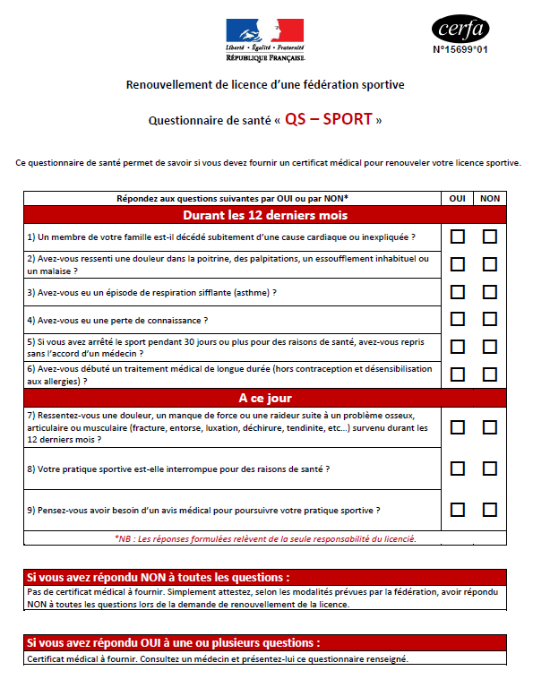

Annexe 2 : QUESTIONNAIRE DE SANTE SPECIFIQUE MINEUR – 2 pages
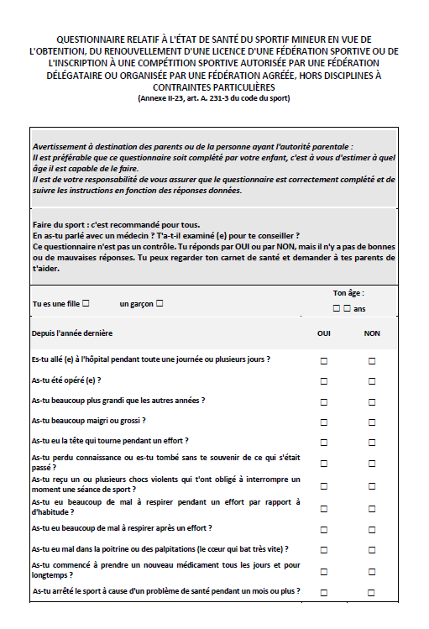(suite…)

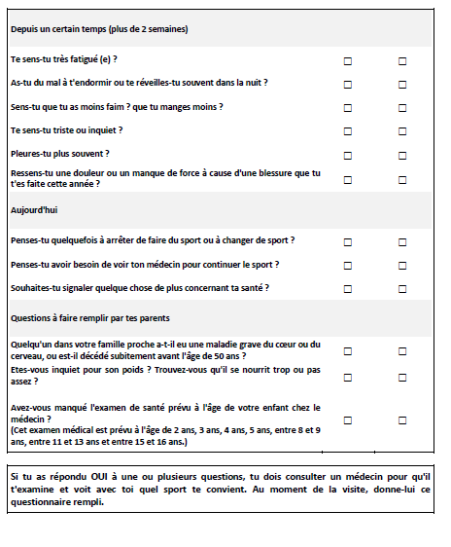

Annexe 3 : TARIFS 2021/2022

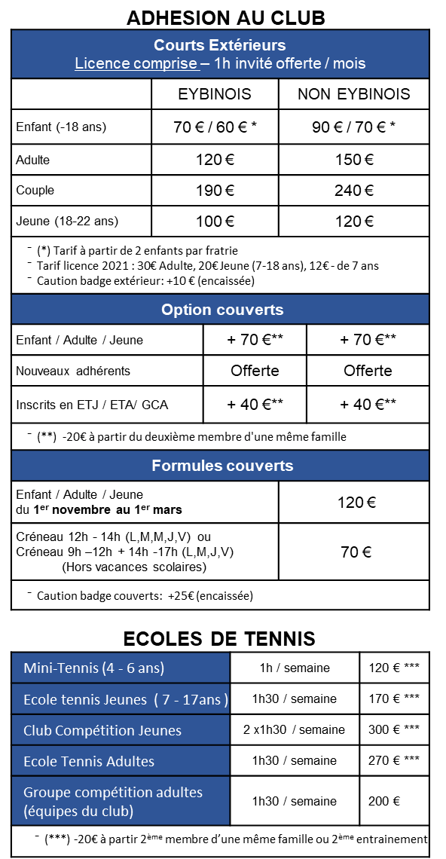

Annexe 4

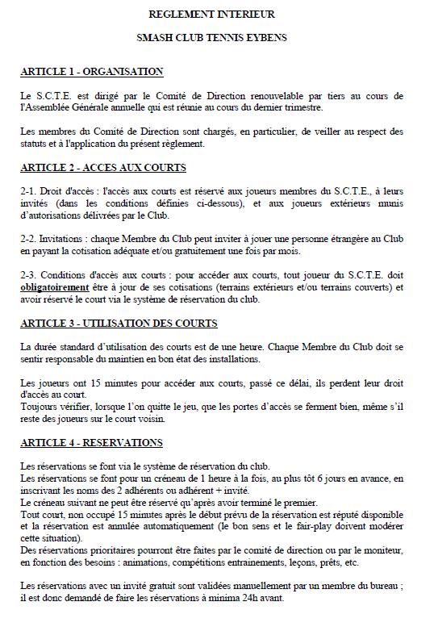(suite…)
